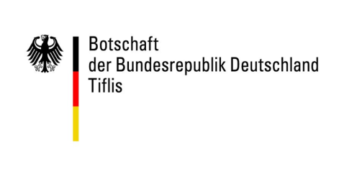

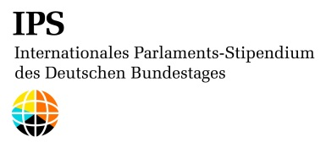

**საერთაშორისო საპარლამენტო სტიპენდია (IPS)**

**კონკურსი 2018 / განაცხადების შეტანის ბოლო ვადა 2017 წლის 30 ივნისი**

გერმანიის პარლამენტი ბერლინის უნივერსიტეტებთან ერთად ყოველ წელს პოლიტიკურად დაინტერესებულ ახალგაზრდებს 41 ქვეყნიდან აძლევს უნიკალურ შანსს, უშუალოდ გაეცნონ პოლიტიკური გადაწყვეტილებების მიღების პროცესებს. აქამდე ეს სტიპენდია უკვე მიიღო 2200 სტიპენდიატმა, აქედან 63 საქართველოდან იყო.

პროგრამა გრძელდება პირველი მარტიდან 31 ივლისის ჩათვლით და მის მთავარ ნაწილს წარმოადგენს 15-კვირიანი მუშაობა გერმანიის პარლამენტის ერთ-ერთი დეპუტატის ოფისში.

პროგრამის ფარგლებში გერმანიის პარლამენტი იხდის სამგზავრო, საცხოვრებელ, სადაზღვევო ხარჯებს და ასევე ყოველთვიურ სტიპენდიას.

კონკურსში მონაწილეობის წინაპირობებია:

* **საქართველოს მოქალაქეობა**
* **დასრულებული საუნივერსიტეტო განათლება**
* **გერმანული ენის ძალიან კარგი ცოდნა**
* **პოლიტიკური და საზოგადოებრივი ურთიერთკავშირებისა და გერმანიის ისტორიისადმი გამოკვეთილი ინტერესი**
* **საზოგადოებრივი და პოლიტიკური აქტიურობა**
* **ასაკობრივი ზღვარი:** 30 წლამდე ასაკი პროგრამის დაწყების მომენტისთვის

დაწვრილებითი ინფორმაცია პროგრამისა და საგანაცხადო დოკუმენტაციის შესახებ იხილეთ შემდეგ მისამართებზე:

[www.bundestag.de/ips](http://www.bundestag.de/ips)

[www.tiflis.diplo.de](http://www.tiflis.diplo.de)